Міністерство освіти і науки України

Національний технічний університет України «Київський політехнічний інститут імені Ігоря Сікорського»

Факультет інформатики та обчислювальної техніки Кафедра інформатики та програмної інженерії

Звіт

з лабораторної роботи № 5 з дисципліни

«Основи програмування-2. Модульне програмування»

«Успадкування та поліморфізм»

Варіант 2

Виконав студент ІП-14 Бабіч Денис Володимирович

(шифр, прізвище, ім'я, по батькові)

Перевірив Вітковська Ірина Іванівна

( прізвище, ім'я, по батькові)

Київ 2022

**Лабораторна робота №5**

**Тема роботи:** Успадкування та поліморфізм

**Мета роботи:** Вивчити механізми створення та використання класів і об’єктів.

**Варіант:** 2

**Хід роботи**

**Завдання:**

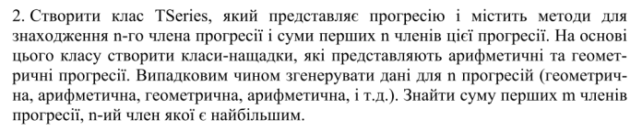

**Постановка задачі**

**Створив клас** TSeries**, який буде супер-класом для** ArithmeticProgression **та** GeometricProgression. **Клас** TSeries **має властивості для зберігання значення першого елемента послідовності і різниці між елементами прогресії. Також у цьому класі є віртуальні методи для знаходження елемента за порядковим номером у прогресії –** GetElement **та** SumElement **для знаходження суми елементів прогресії.** **Ці методи будуть перевизначені у класах-нащадках відповідно до формул розрахунків у арифметичні та геометричних прогресіях. У методі** Main **використовуються методи** FindMax **для знаходження найбільшого елемента за порядковим номером серед прогресій.** Input **– використовується для коректної обробки вводу користувача.** FillProgressions **– використовується для заповнення прогресії випадковими значеннями.**

**C#**

Program.cs

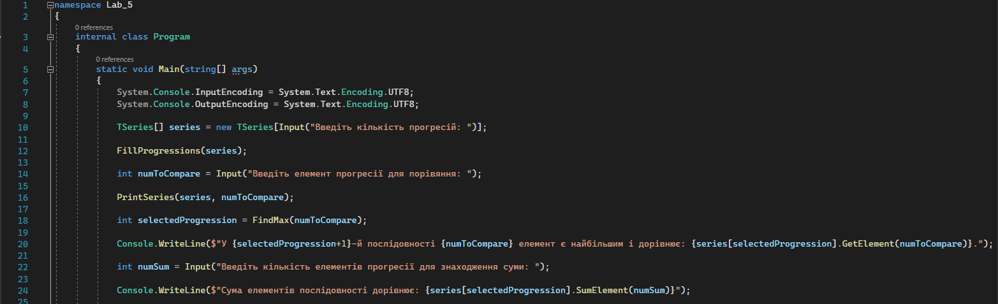

TSeries.cs

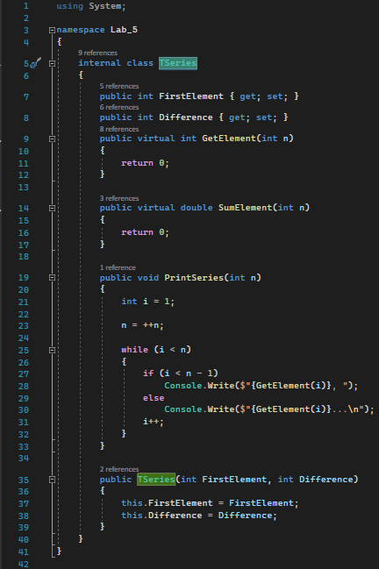

ArithmeticProgression.cs

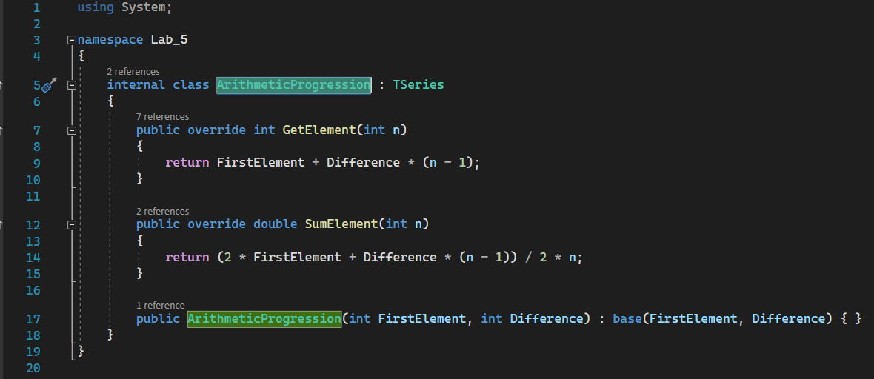

GeometricProgression.cs

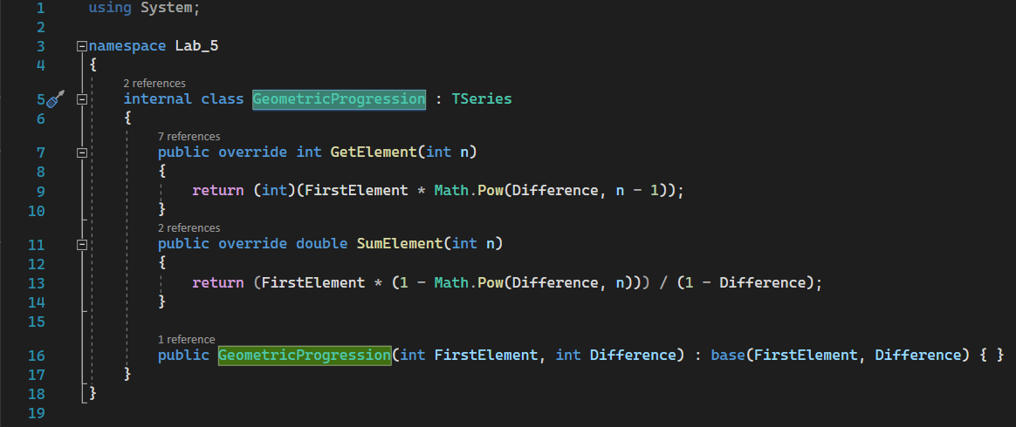

Functions.cs

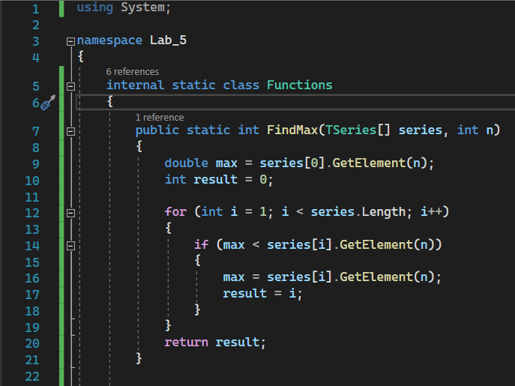

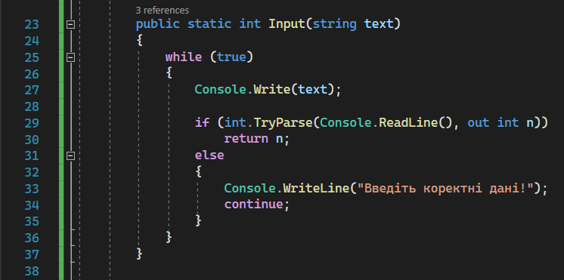

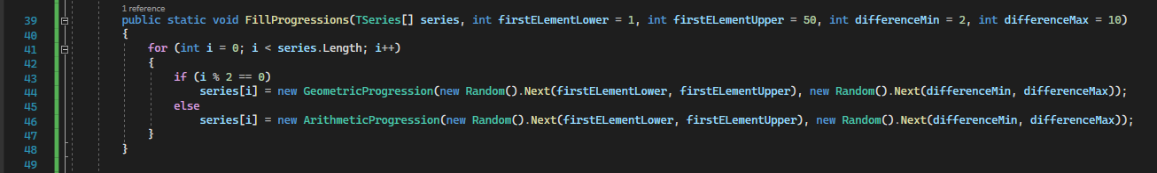

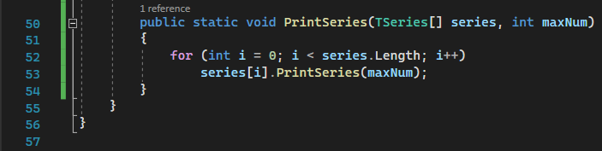

**Python**

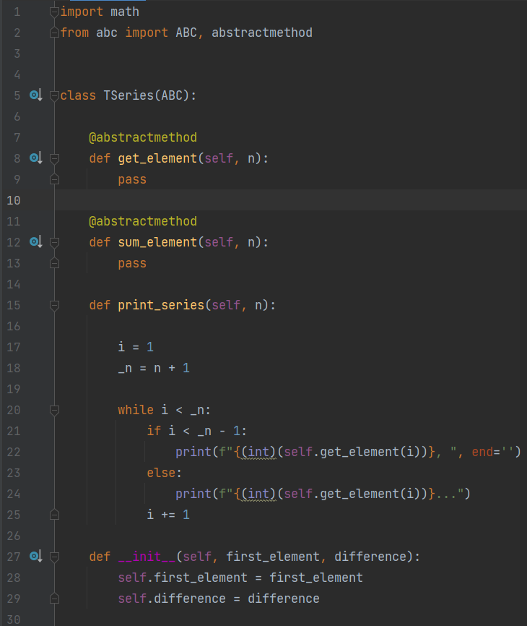

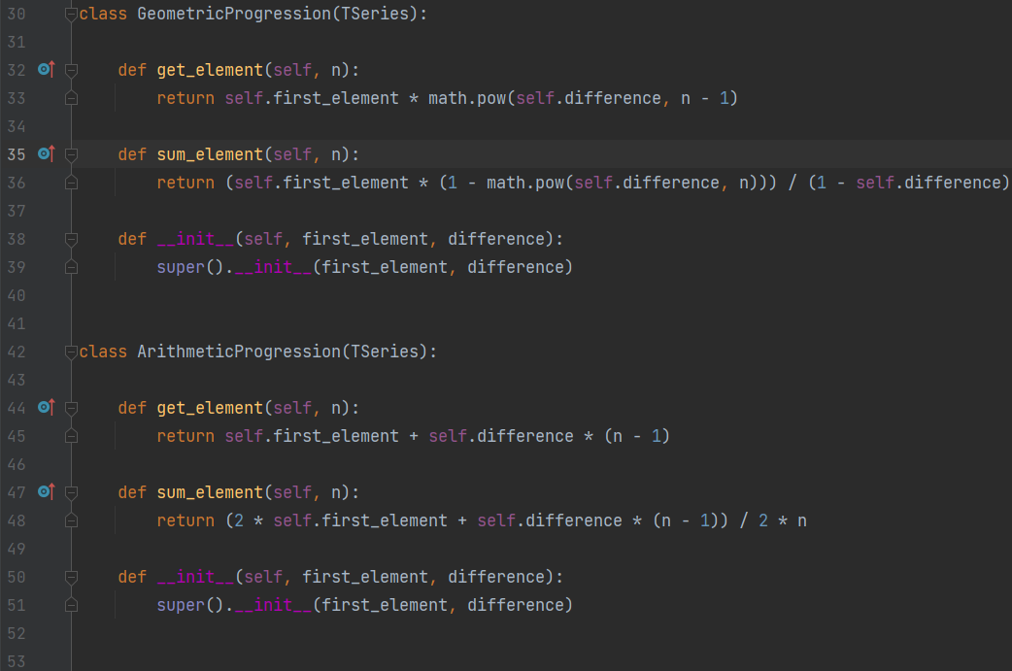

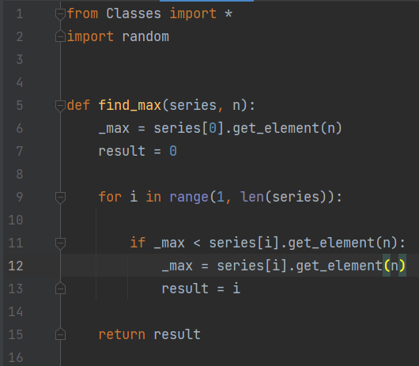

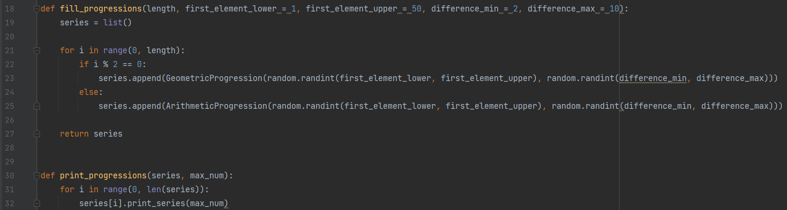

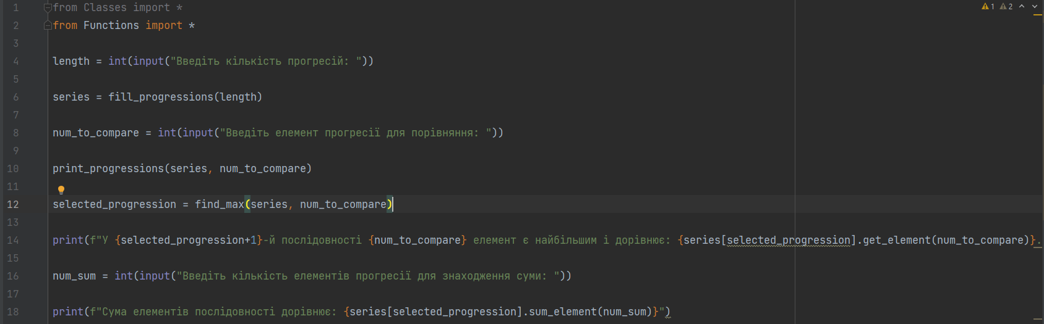

**Перевірка C#**

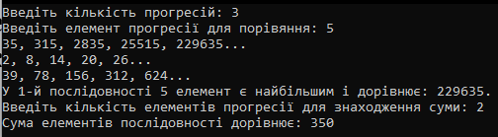

**Перевірка Python**

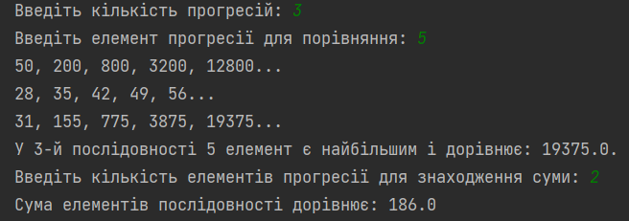

**Висновок:**  У ході лабораторної роботи я вивчив механізми створення класів та об’єктів, механізмів успадковування класів та механізмів поліморфізму.